КРАСНОДАРСКИЙ КРАЙ
НОВОКУБАНСКИЙ РАЙОН
СОВЕТ КОВАЛЕВСКОГО СЕЛЬСКОГО ПОСЕЛЕНИЯ
НОВОКУБАНСКОГО РАЙОНА

РЕШЕНИЕ

26 января 2022 года № 165 с. Ковалевское

Об утверждении гимна Ковалевского сельского поселения
Новокубанского района

В соответствии со статьей 9 Федерального закона Российской Федерации от 06 октября 2003 года № 131-ФЗ «Об общих принципах организации местного Ковалевского сельского поселения Новокубанского района, рассмотрев представленный главой Ковалевского сельского поселения Новокубанского района вариант гимна Ковалевского сельского поселения Новокубанского района, Совет Ковалевского сельского поселения Новокубанского района р е ш и л:
1. Утвердить гимн Ковалевского сельского поселения Новокубанского района в качестве официального символа Ковалевского сельского поселения Новокубанского района.
2. Утвердить текст и музыкальную редакцию гимна Ковалевского сельского поселения Новокубанского района (приложение № 1).
3. Утвердить Положение о гимне Ковалевского сельского поселения Новокубанского района (приложение № 2).
4. 2. Контроль за выполнением настоящего решения возложить на комиссию по нормотворчеству и контролю за исполнением органами и должностными лицами Ковалевского сельского поселения Новокубанского района полномочий по решению вопросов местного значения (Трофимец).
3. Настоящее решение вступает в силу со дня его официального обнародования путем размещения в специально установленных местах для обнародования муниципальных правовых актов Совета Ковалевского сельского поселения Новокубанского района.

Глава  Ковалевского сельского поселения Новокубанского района  А.Б.Гиря |  | Председатель Совета Ковалевского сельского поселения  Новокубанского района  В.В.Лукарин

Приложение № 1
УТВЕРДЖЕН
решением Совета Ковалевского сельского поселения Новокубанского района
от 26.01.2022 г. № 165

Текст

гимна Ковалевского сельского поселения Новокубанского района

Музыка Дмитрия Шубина, слова Марины Барановской

1 куплет: Мы гордимся своей Ковалевской землей,
Ведь частичка Кубани она!
Как и Новокубанский район наш родной,
В Краснодарский ты край вплетена!
Пусть проходят года – ты всегда молода,
Ковалевская наша земля!
Ты вместила в себя золотые поля
И достойных людей имена!

Припев: Ковалевское поселение!
Год от года ты счастье куешь!
Ковалевское поселение!
Силу жизни народу даешь!

2 куплет: Исторический путь твой победы принес
И району, и нашей стране!
Конзавод, и Мичурина знатный колхоз,
Биофабрику - знают везде!
В Ковалевской земле нет важнее людей,
И мы славим их доблестный труд!
Среди вольных хлебов, на просторах полей
Знаменитые люди живут!

Припев: Ковалевское поселение!
Год от года ты счастье куешь!
Ковалевское поселение!
Силу жизни народу даешь!

Музыкальная редакция

гимна Ковалевского сельского поселения Новокубанского района
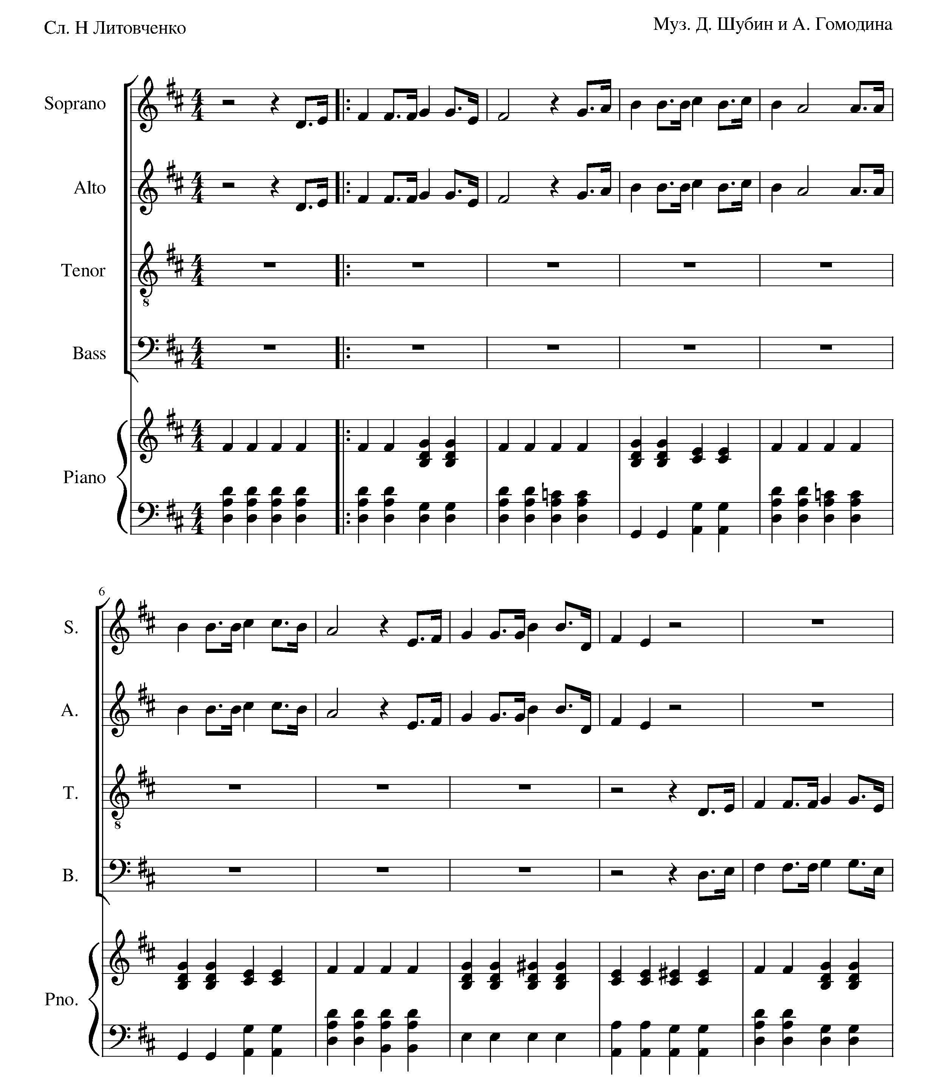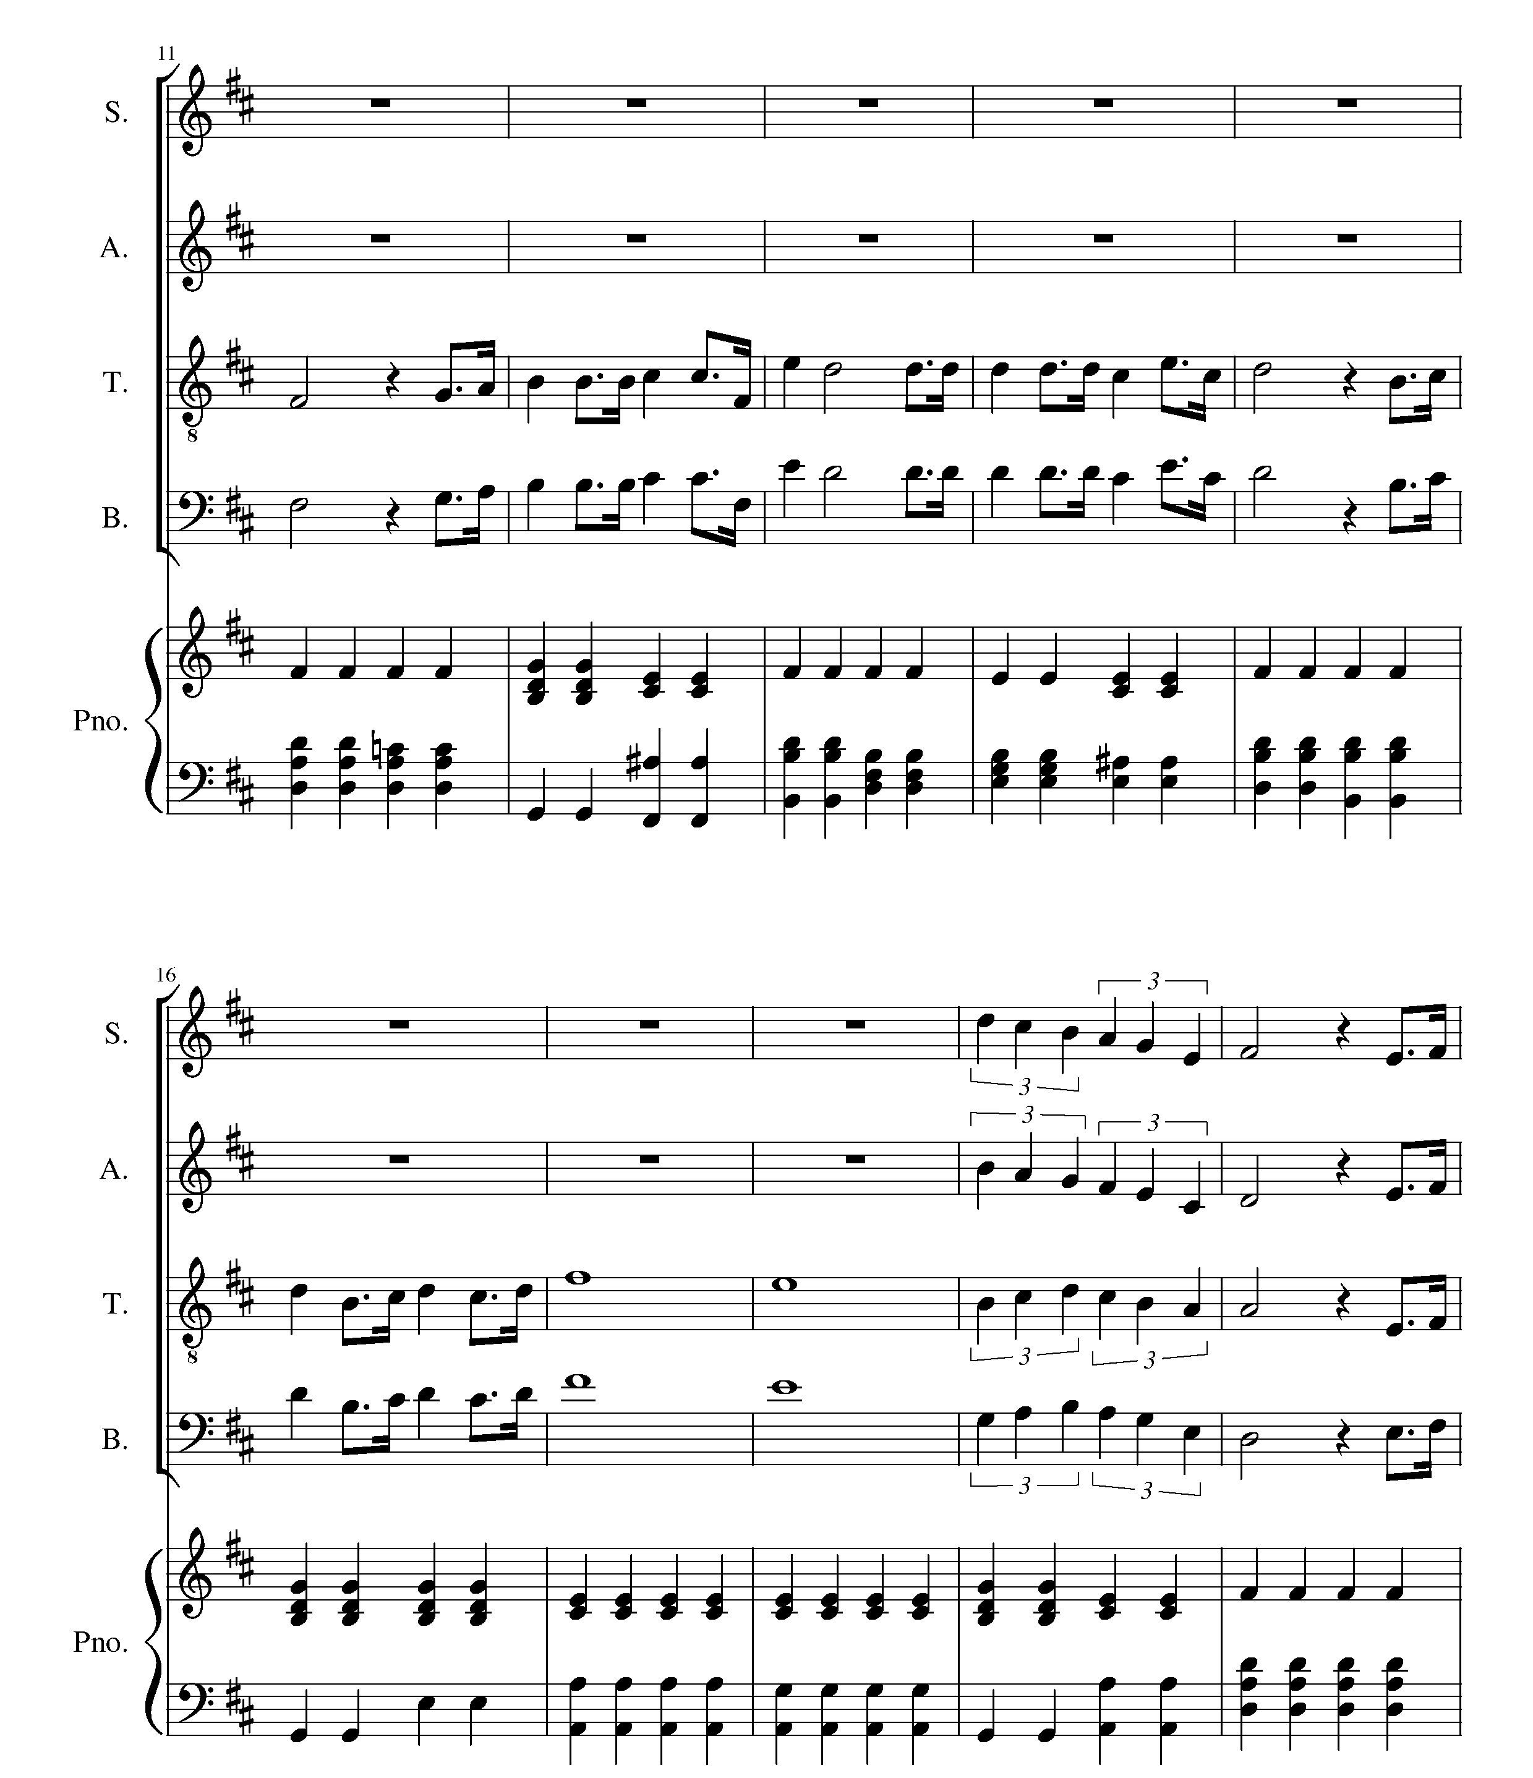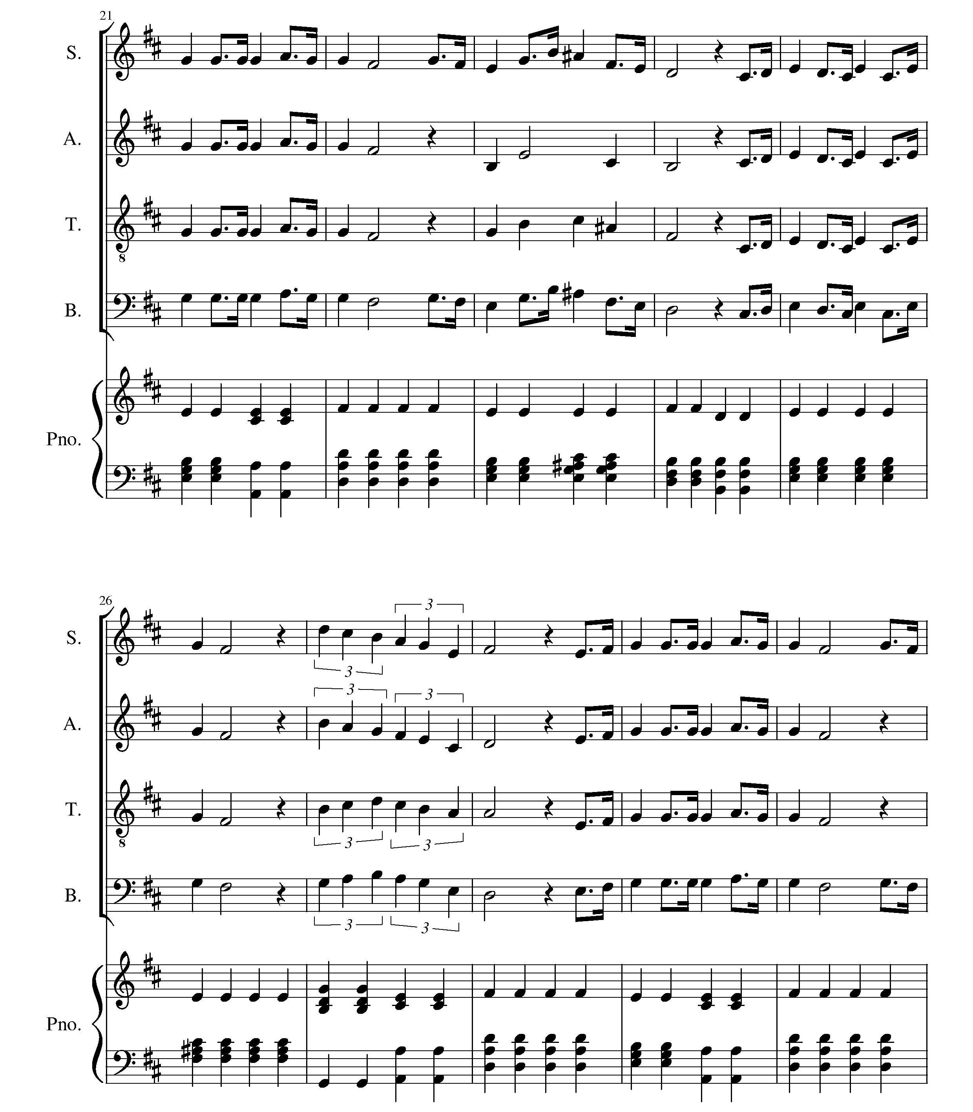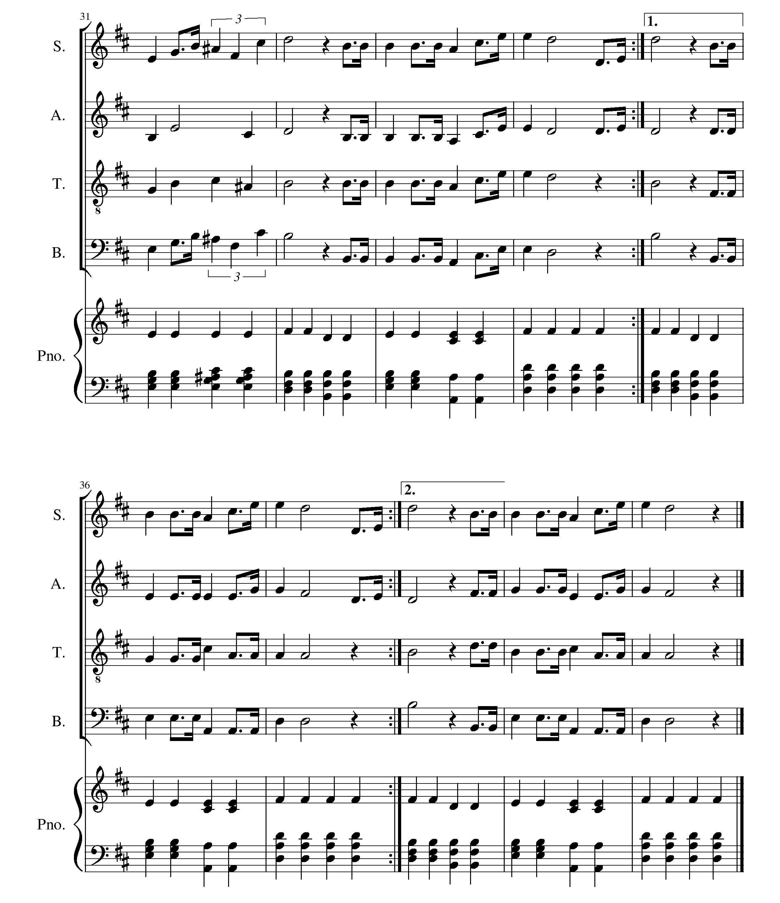

Глава Ковалевского сельского поселения
Новокубанского района А.Б.Гиря
Приложение № 2
УТВЕРДЖЕНО
решением Совета Ковалевского сельского поселения Новокубанского района
от 26.01.2022 № 165

ПОЛОЖЕНИЕ

о гимне Ковалевского сельского поселения Новокубанского района

Настоящим Положением устанавливаются описание и порядок официального использования гимна Ковалевского сельского поселения Новокубанского района.

- Описание гимна Ковалевского сельского поселения
Новокубанского района
  - Гимн Ковалевского сельского поселения Новокубанского района (далее - гимн) является официальным символом Ковалевского сельского поселения Новокубанского района, отражающим единство его территории, исторические, культурные, социально-экономические и иные местные традиции.
  - Гимн представляет собой музыкально-поэтическое произведение на стихи Марины Барановской, положенное на музыку Дмитрия Шубина.
  - Гимн может исполняться в оркестровом, хоровом, оркестрово-хоровом либо ином вокальном и инструментальном варианте. При этом могут использоваться средства звуко- и видеозаписи, а также средства теле- и радиотрансляции.
  - Гимн должен исполняться в точном соответствии с утвержденными музыкальной редакцией и текстом.

- Порядок исполнения гимна
  - Гимн исполняется:
    - При вступлении в должность главы Ковалевского сельского поселения Новокубанского района – после принесения им присяги.
    - При открытии и закрытии заседаний Совета Ковалевского сельского поселения Новокубанского района.
    - Во время официальной церемонии подъема флага Ковалевского сельского поселения Новокубанского района.
  - Гимн может исполняться:
    - При открытии памятников и памятных знаков, мемориальных досок, установленных по решению органов местного самоуправления Ковалевского сельского поселения Новокубанского района.
    - При открытии и закрытии торжественных собраний, посвященных государственным праздникам Российской Федерации, Краснодарского края, праздникам Ковалевского сельского поселения Новокубанского района.
    - Во время иных торжественных мероприятий, проводимых органами местного самоуправления, организациями независимо от формы собственности.
    - Во время открытия и закрытия спортивных мероприятий, проводимых на территории Ковалевского сельского поселения Новокубанского района.
  - При официальном исполнении гимна присутствующие выслушивают его стоя, мужчины – без головных уборов.
  - В случаях, когда федеральным законом либо законом Краснодарского края предусмотрено исполнение Государственного гимна Российской Федерации, гимна Краснодарского края, гимн Ковалевского сельского поселения Новокубанского района исполняется после них.

- Ответственность за нарушение настоящего Положения.
  - Исполнение и использование гимна с нарушением настоящего Положения, а также надругательство над гимном влечет за собой ответственность в соответствии с законодательством Российской Федерации.

Глава Ковалевского сельского поселения
Новокубанского района А.Б.Гиря

